Лаб.3 – Мобилни Информациски Системи

Ивана Димитрова-203012

1. Успешна регистрација и најава

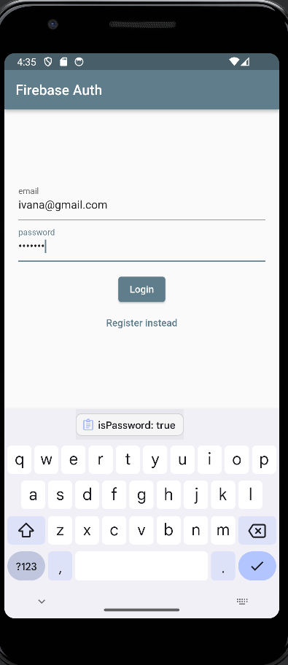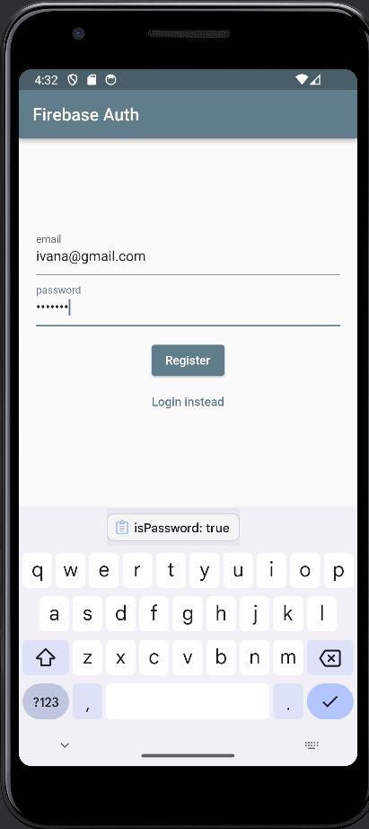

1. Пример за грешки при регистрација или најава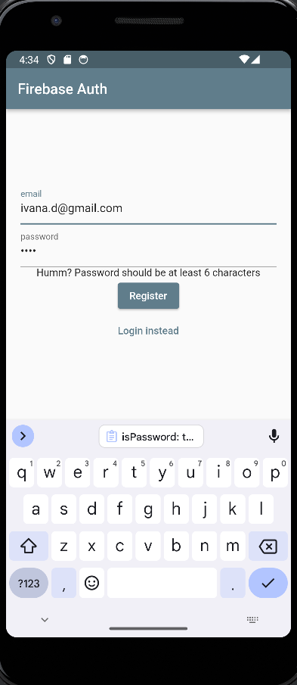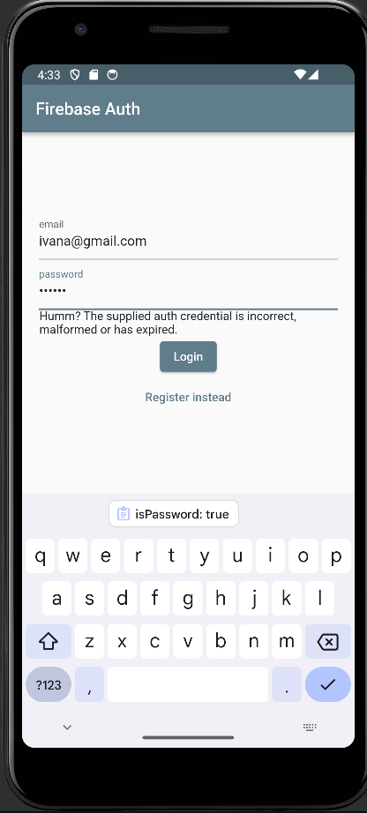
2. Првичен екран без додадени испити

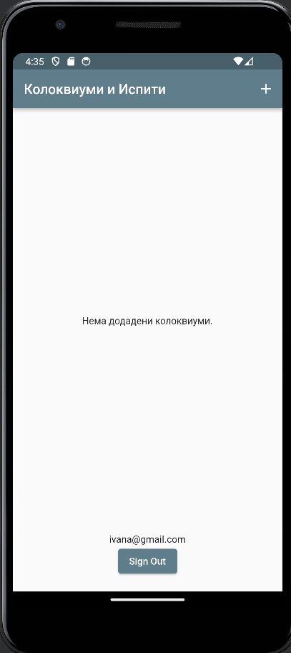

1. Екран со веќе додадени испити

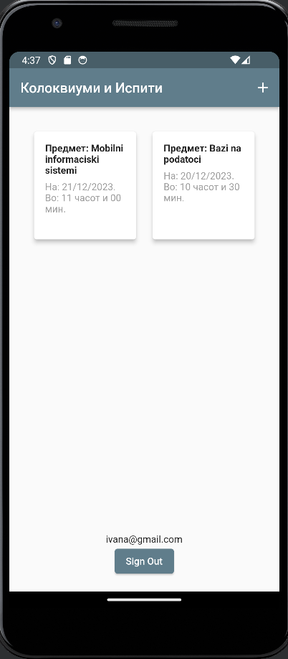

1. Екран доколку кликнеме на “+” за да додадеме нов испит

